浙 江 工 业 大 学
外文翻译评分表
学生姓名 卫晨超 外文翻译完成时间 2023 年 3 月
外文原文情况（学生填写）：
文献作者、题名与出处： Shodiq, Muhsin; Wongso, Rini; Pratama, Rendy Setya; Rhenardo, Eko; Kevin, (2015). Implementation of Data Synchronization with Data Marker Using Web Service Data. Procedia Computer Science, 59(), 366–372.
（以下两栏由教师填写）
序号 | 评 分 内 容 | 满分 | 实际得分
1 | 外文文献与研究开发课题的相关性 | 10 | 8
2 | 外文文献的规范性、难度与字符数量 | 10 | 8
3 | 译文的准确性（忠实原文、符合原意） | 30 | 24
4 | 译文的通顺性（通顺流畅、语言规范） | 30 | 28
5 | 译文的易懂性（专业术语翻译正确、译文符合中文表达习惯、无翻译腔） | 20 | 18
总 分 |  | 100 | 86
评语
所选择的外文文献：Implementation of Data Synchronization with Data Marker using Web Service Data 与本课题联系较为紧密，为本课题的研究提供了良好的参考。译文较为准确，格式也比较规范，但由于领域知识不足，个别句子的翻译还是不够精确，如何利用 Web服务进行数据同步及所涉及的相关领域知识还需要进一步学习。
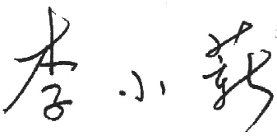
评分等级 良好
指导教师（签名）
2023年 3月 3日

